Образовательная робототехника - инструмент инженерного образования обучающихся в дополнительном образовании детей

Большакова Л.Н., методист Черепанов А.Е., педагог
МБУ «Темп», г.Амурск дополнительного образования
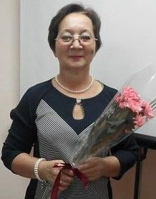
МБУ «Темп», г.Амурск

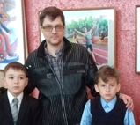

Современную жизнь трудно представить без использования информационных технологий. Информационная эпоха требует от детей новых навыков, будущее потребует от них больших знаний в области современных технологий.

Центр творчества «Темп» работает как многопрофильное учреждение дополнительного образования по нескольким направлениям, одно из которых – техническое. Основная цель обучения в дополнительном образовании детей – это социальный заказ общества: сформировать личность, готовую к мобилизации знаний, умений для эффективной деятельности в конкретной жизненной ситуации, формирование ключевых компетентностей детей для применения их в дальнейшей жизни.
Учитывая основные положения Концепции развития дополнительного образования детей (2014), общественного признания его ценностного статуса и его миссии, педагогический коллектив учреждения одной из основных задач деятельности определил создание возможности для творческого развития обучающихся, поиска и обретения каждым ребенком самого себя в плане социально-профессионального самоопределения, реализации личных жизненных замыслов.
В 2016-2017 учебном году нашему центру присвоен статус муниципальной инновационной (апробационной) площадки «Организация образовательной деятельности по робототехнике». Робототехника – отличный способ для подготовки детей к современной жизни, которая наполнена высокими технологиями.
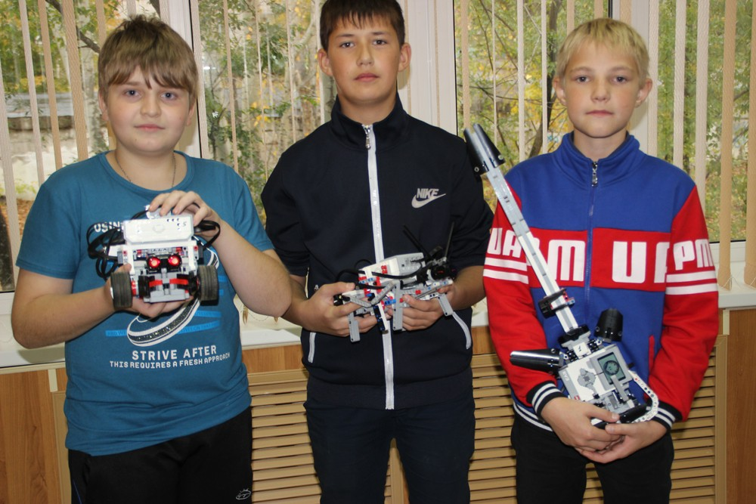
Зачем нужна детям робототехника? В каждой семье, в каждом доме детей окружают разнообразные технические приспособления и устройства. Каждый знает, для чего они нужны, как ими пользоваться, но принцип работы известен лишь немногим. Возникает очевидный вопрос, а нужно ли вообще это знать? И причем здесь робототехника?
Для того чтобы получить ответ, стоит понять, что такое робот. Это автоматизированный механизм, который имеет программу для выполнения той или иной функции. Другими словами, даже стиральную машину-автомат можно назвать роботом, который запрограммирован для стирки, полоскания и отжима белья, причем для этого предусмотрены различные режимы.
Дополнительная общеобразовательная общеразвивающая программа «Робототехника», разработанная и реализуемая в нашем учреждении, позволит обучающимся ближе узнать принцип работы различных устройств, быть более мобильными и приспособленными к внедрению в повседневную жизнь различных инноваций. При этом обучающиеся учатся быть технически грамотными. Развивать технический уровень грамотности подрастающего поколения путем исследований, творческих проектов позволяет рабочая программа по робототехнике.
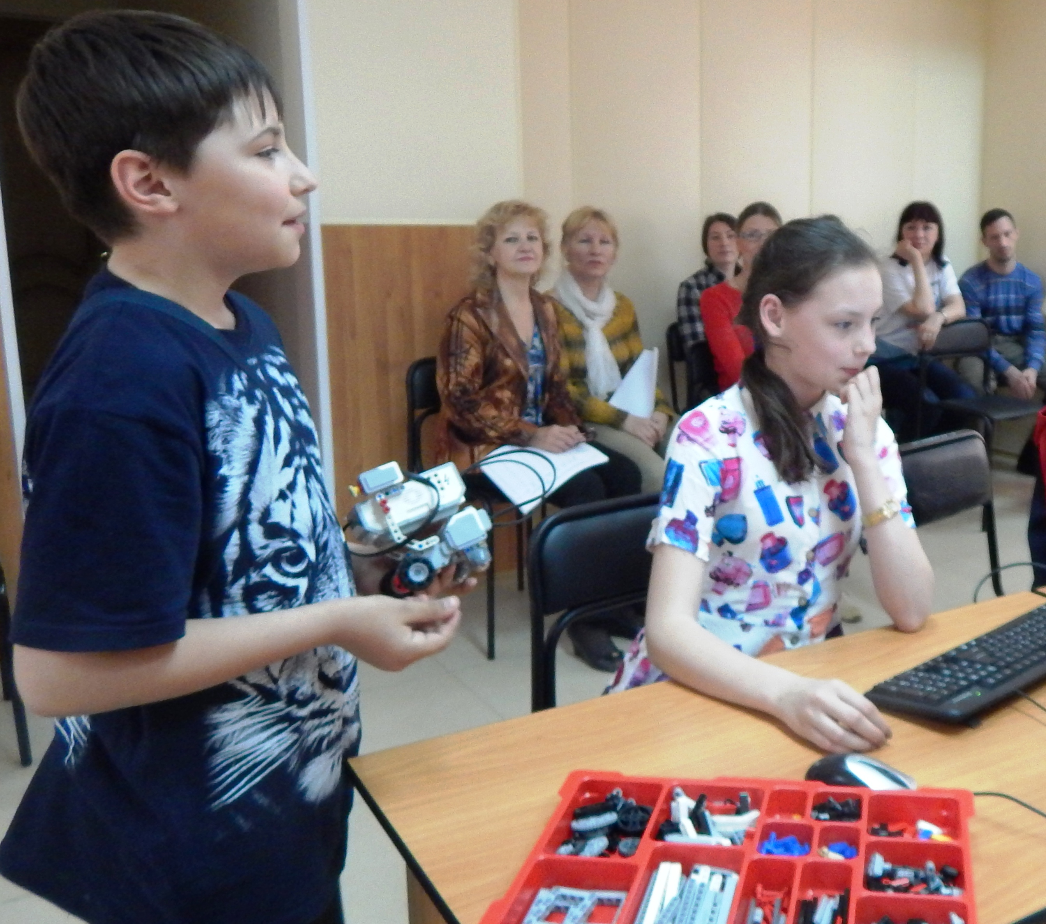
Благодаря любознательности обучающихся изучение робототехники превращается в наиболее интересный путь познания и изучения не только цифровых технологий и программирования, но также всего окружающего мира, и самого себя. Причем при изучении теоретических аспектов робототехники помогают такие предметы как физика, математика, информатика, химия и биология.
На данный момент при организации образовательной робототехники в учреждении применяются специальные образовательные робототехнические комплекты Lego Mindstorms Education EV3 (четырнадцать комплектов). Они способствуют развитию обучающихся во всех направлениях, связанных с робототехникой – мышление, логика, вычислительные способности, конструирование, моторику, а самое главное – техническую грамотность.
Очевидно, что обучение проходит успешнее, когда обучающийся вовлечен в процесс создания значимого и осмысленного продукта, который представляет для него интерес. Всего лишь первый год осваивают программу «Робототехника» юные техники, но результаты не заставили себя ждать:
- с большим удовольствием и гордостью обучающиеся объединения - Овчаров Денис, Крупнов Виталий, Шиляев Евгений - демонстрировали свои действующие роботы «Муравей», «Электрогитара», «Робот-сортировщик» на встрече с представителями ОАО «Полиметалл» - заместителем управляющего директора Г.В. Школьным, заместителем генерального директора по информационной и социальной политике А. Ю. Желтовским;
- на районной выставке детского творчества «В мире детской фантазии» с участием обучающихся объединения «Робототехника» была проведена выставка-презентация роботов для учащихся школ города;
- в мае этого года юные техники приняли участие в IV Открытом фестивале технического творчества Технофест-2017 в номинации "Футбол управляемых роботов", где из двадцати команд, участвующих в открытом робототехническом турнире, заняли четвертое место. Конечно, это не призовое место, но большой шаг в развитии нашего объединения.
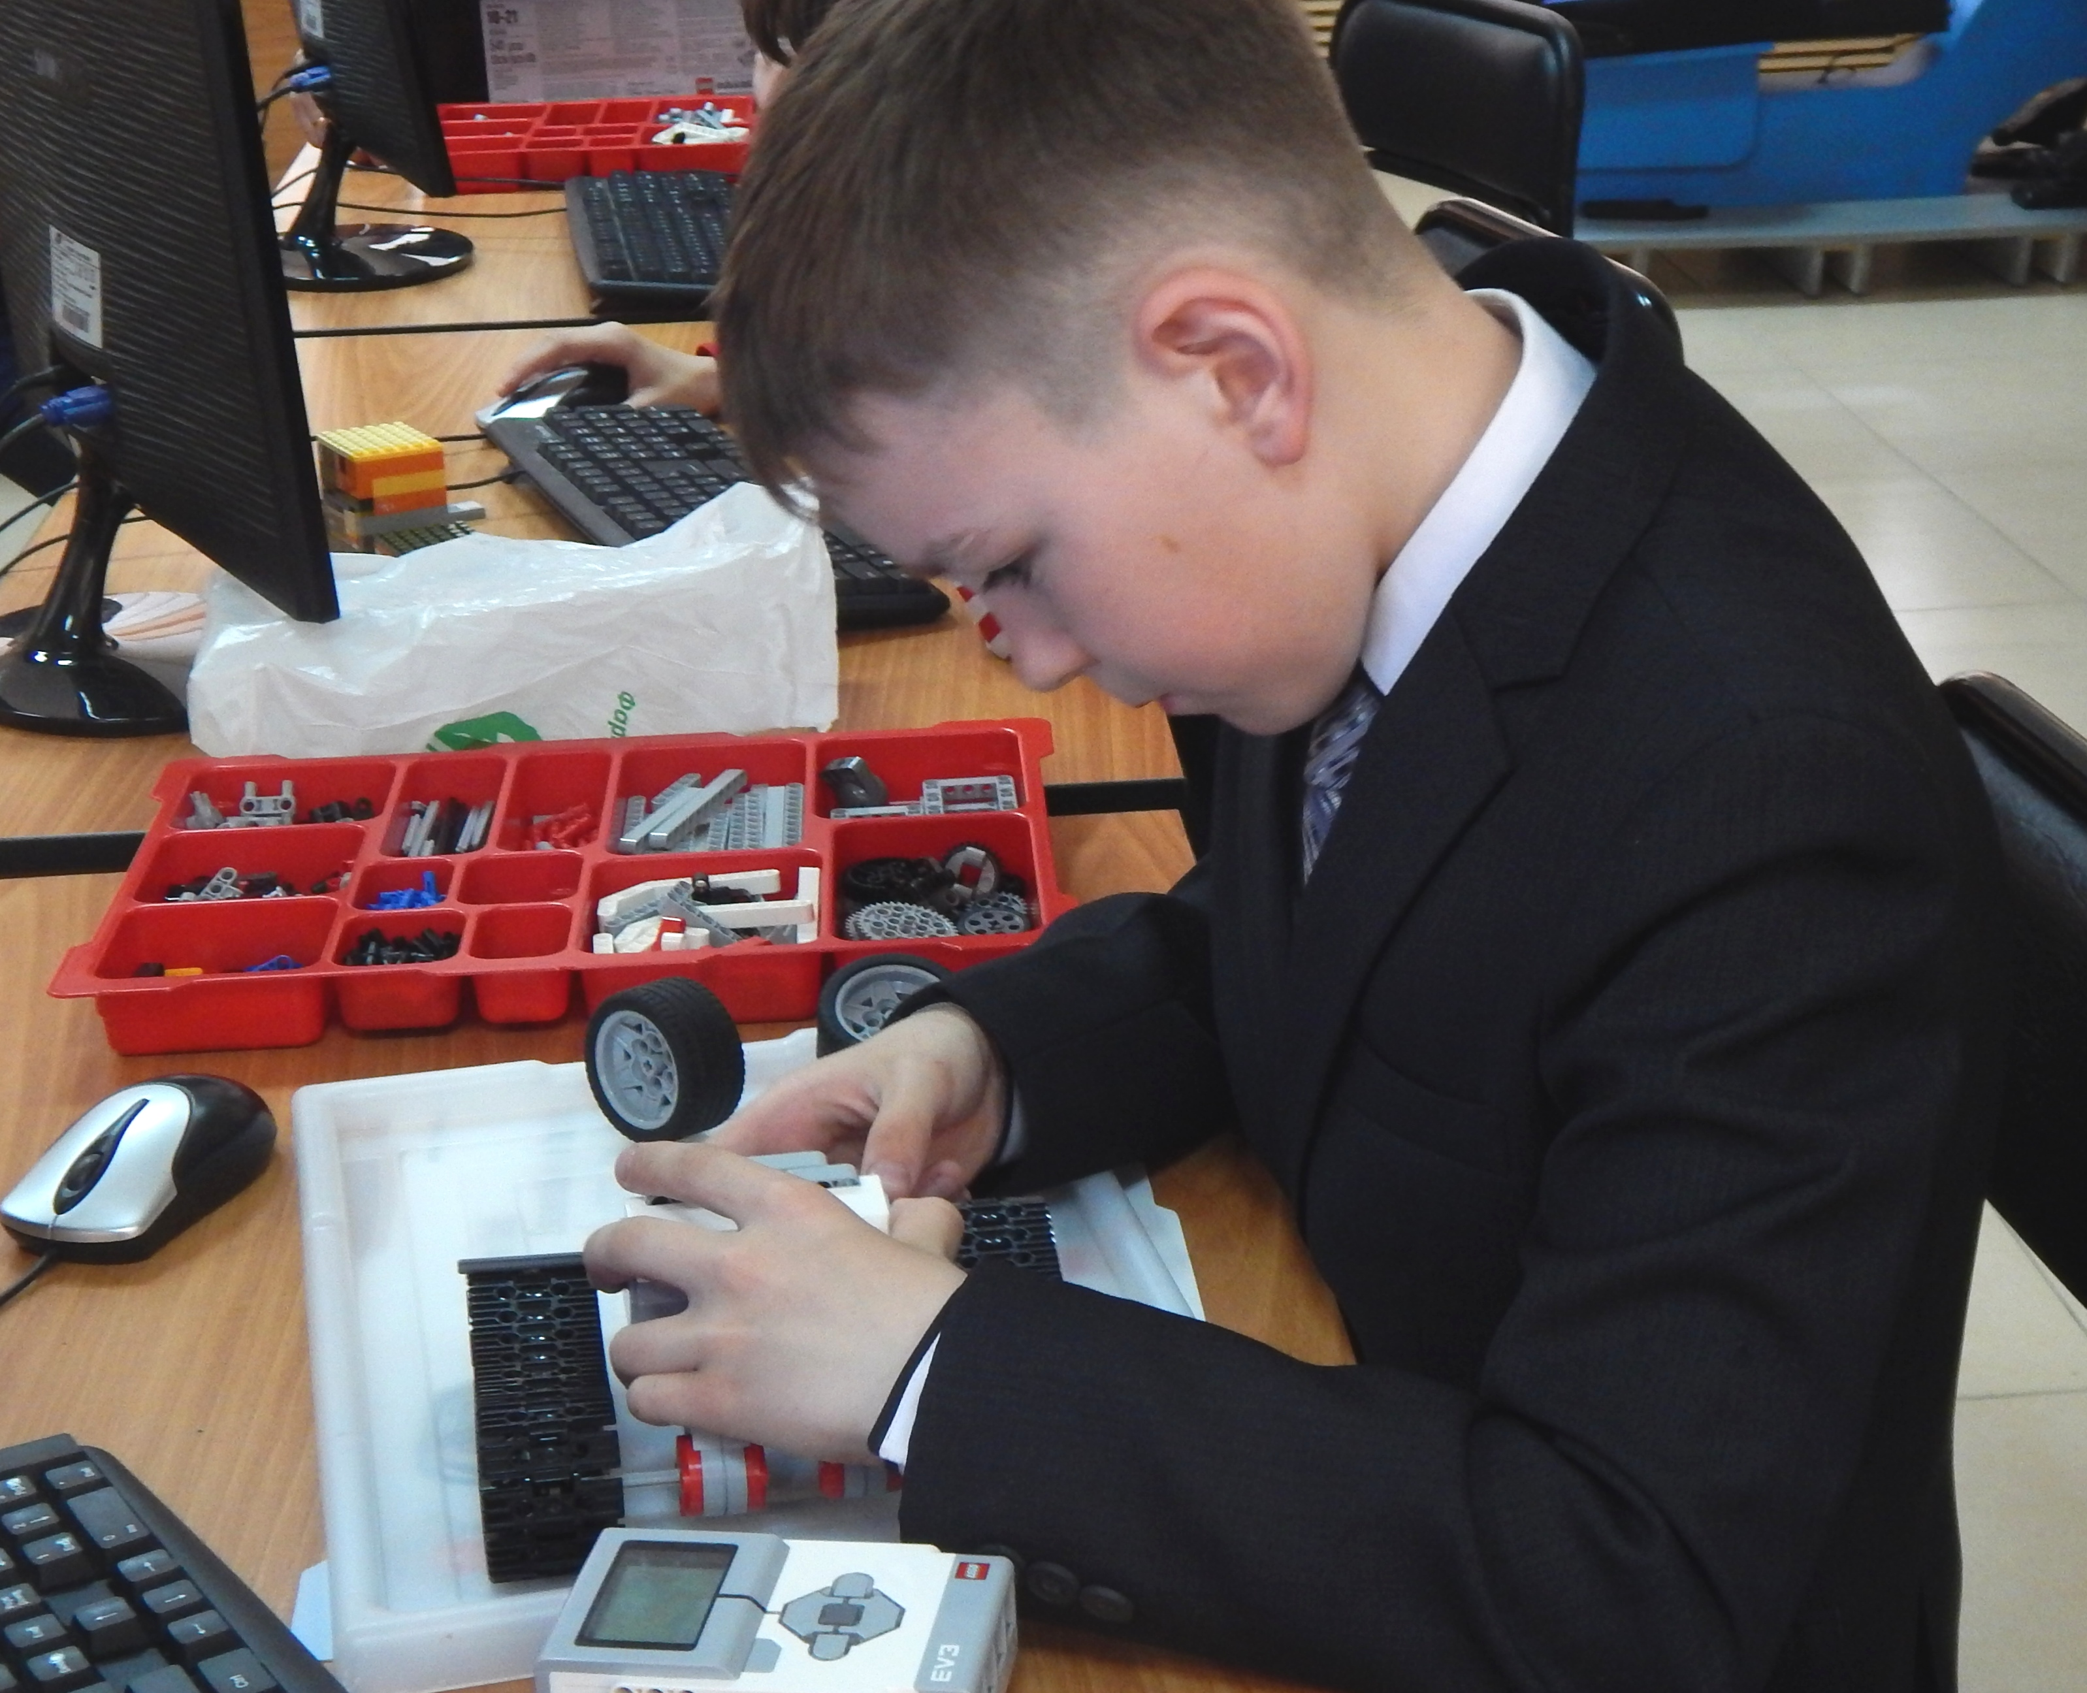
В рамках работы муниципальной инновационной (апробационной) площадки была создана и активно работает творческая группа по реализации программы действий:
- проведены открытые занятия «Введение в робототехнику», «Конструирование и программирование моделей роботов»;
- разработан комплекс программно-методического обеспечения;
- издан информационно-методический вестник «Организация образовательной деятельности по робототехнике»;
- проведены два открытых заседания МАП, осуществляется взаимодействие с педагогами дополнительного образования и учителями, реализующими программы по робототехнике МБОУ СОШ №3, МБОУ ОСОШ № 5, МБОУ НОШ № 7, МБОУ СОШ № 3 п. Эльбан.
Опыт работы по внедрению робототехники показывает, что современные информационные технологии, и в частности образовательная робототехника, имеют большие перспективы развития. Обучающиеся осознают, что полученные знания пригодятся им в дальнейшей жизни.
Робототехника – это огромный шаг к технологиям будущего, к развитию и совершенствованию технологий. Мы не знаем, через сколько лет в учебные программы будут включены программы обучения инженеров-инноваторов, инженеров по робототехнике, по искусственному интеллекту. Поэтому и работаем, чтобы наши дети уже сейчас обучались современным технологиям.

